«С НЕБЕС НА ЗЕМЛЮ»

Курьезных случаев в практике инфотерапии было множество (подробности на странице юмор ISMU-Му), однако при работе в неизведанной для меня области, я и сам в такие истории, и почти намерено, попадаю. Новое время пришло и наши часики SMART WATCH, находясь на руке счастливых обладателей «тикают», формируя исцеляющие эритроцитарные комплексы Чижевского, прекрасно устраняя квантовые негативные программы, как событийные, так и связанные с физическим неблагополучием. Однако не одни практикующие инфотерапевты могут идти по пути «наименьшего творческого сопротивления». Опыт подобный везде имеется…. Зачем обращаться к разработчикам данной технологии? Надо лишь немного подождать. Рано или поздно наработанные квантовые программы будут народными умельцами скопированы и «от-тиражированы». Часики по сходной цене или через тот же «секэнд хэнд» приобретаются, а там и новое дело без упоминания о моей персоне пойдет! Пусть доктор не в обиде. Ничего личного – это бизнес. Причем, не такое уж принципиальное различие возникает между диодами Шоттки, изготовленными на каком-то там арсениде галлия, с полупроводниковой основой общедоступного кремния. Песок, он и в Африке – песок. Сам же Темников об этом писал. Вот так! Знать, никакого переоборудования в андроидах делать не потребуется. Да и кто станет в современном электронном устройстве советской отверткой ковырять? Наговорить около него с рекламной целью можно все, что угодно. Предполагаю, что подобная реальность намного быстрей сбудется. И не только она…. Как это у Александра Сергеевича? «Трещит затопленная печь. Приятно думать у лежанки». А нужны ли в принципе программные комплексы, считанные за рабочим столом, с каких-то там фотодоменов? Прекратите орать! Тишина в студии! Не видите, что я фотонные программы у открытого костра записываю? Кстати, и тележный скрип да дощатый треск тоже на эти программки вполне смахивает. Эврика!

Мало того, я предвижу и, следовательно, провожу потенциально-возможные «халявные эксперименты», мысленно выдавая их за чудо квантовой науки и техники. Например, покупаю бумажный журнал за десять рублей, вырезаю из него исцеляющую Икону, ставлю ее в такую же картонную рамочку на кухонном столе. Далее…. Квантовые коррекционные программы, которые я сам у себя стырил (или от печурки записал, не важно) забиваю в обыкновенный МР-3 плеер. Вот он…. Нашел! Сколько лет в кладовке за ненадобностью валялся? Помещаю его за бумажный экран и включаю «фотонно-фононную трескотню». Не смешно! Продолжаю делать аналогичные эксперименты с помощью старенького, и даже не пейджера, а мобильного телефона, у которого на экран никакое изображение еще не выводилось, но СМС-ки-то там читались. В кладовке его не обнаружил, знать покупаю устройство на блошином рынке за 100 рублей. Думаю при этом, что он не хуже допотопного катушечного плеера способен транслировать импульсы через впаянные в его потроха старенькие советские транзисторы. Знать и этот плеер еще за 50 рублей беру. Затем, последовательно помещаю данное техническое убожество за бумажным экраном и….

Нет, дорогие мои, нет! Настоящий ученый должен понять, почему оно вот таким образом не работает, ибо предложения и вопросы у народа всегда появляются после аналогичных коленко-сарайно-кухонных экспериментов. Курьезные, или не очень, сами посудите. Опубликовал информацию о технологии «Магик-Лайт». Сколько лет назад, и сколько сил да времени потратил? Уже и Лампу в качестве прибора не используем, а только как студийное устройство для получения квантовых программ. Но-о-о-о во-о-о-т, поди-и-и-и ты…. Оказалось, что никто и не думал ко мне в очередь за лампочками да детекторами становиться, ибо в рубрике «Вопросы и ответы» получил буквально на днях следующее письмо. Имя: Таисия (е-майл указан). Сообщение: «Здравствуйте, Геннадий Яковлевич. История: моя знакомая, желая омолодиться, вместо заговора на воду, поставила фото себя молодой, мордочкой к стакану, в стакане вода, а стакан на подоконнике, т.е. на солнышке. Выпив с вечера эту воду, на следующий день упала в люк, живая, но поцарапанная. Вопрос: может ли генетическая информация, в данном случае негативная, запрограммироваться в кластерах воды или попасть извне от какого-нибудь соседа, который нес в себе и протранслировал эту информацию? Вопрос появился после прочтения информации о лампе Мгикк-Лайт».

Ну-у-у-у-у, рассказывают же люди, что в случаях смертельной опасности у человека перед глазами за считанные мгновения вся жизнь может промелькнуть? Бывает…. Вот так и у меня, после прочтения подобных вопросов вся программа обучения с первого по шестой уровень в голове промелькнула, и как отвечать – совершенно не знаю. И генетическая тебе информация, превращенная в излучение электромагнитных волн; и кластеры воды, формирующиеся от фононов во время народных заговоров; и негативные программы, транслируемые от соседа; и диагностически-коррекционая маска в стакане воды для инфокосметологичеких услуг, с целью омоложения по четвертому уровню…. А может быть, Таисия сама ответ найдет, еще чего-нибудь на нашем сайте читая? Только бы с одной страницы на другую не перепрыгивала, а прошла бы она по схеме, которая указана в разделе «Карта сайта». Абы, да кабы!

Я…. О другом. Зачем в новой публикации про эту галиматью вспоминаю? Не для того, чтобы на нее отвечать. Потому что, именно в силу проведения серии подобных «квантово-народных-экспериментов», обнаружена причина, от чего здесь никакая технология не функционирует. И со стаканом воды на подоконнике толку не будет, либо с иными горячительными напитками, при свете лампочки Ильича, в процессе их совместного звона, после произнесения «фононовых тостов», типа «Пока Россия пьет – мы непобедимы!»…. Не работает оно! К сожалению, дорогие мои, не работает. Ничего кроме собственной живой физиономии и нового зеркала, которое придется купить, «нахаляву-таки-непомогает». Плюс, конечно, надо сделать над собой усилие и прочитать бесплатную лекцию «Семь волшебных слов», а затем успешно проводить самопрограммирование, в трезвом, как говориться виде, и в твердой памяти, соблюдая заповедь «Блажени чистии сердцем, яко тии Бога узрят».

Опять же, совершенно недавно, а именно 6 февраля, сего года министерство обороны США объявило о проведении в Израиле второго конкурса компаний, которые предложат лучшие решения, направленные на борьбу с террором. Вместе с Пентагоном организаторами конкурса выступят министерство обороны Израиля, Массачусетский технологический институт и Тель-Авивский университет. В рамках конкурса будут проведены два соревнования – на лучшую контртеррористическую технологию и на лучшее приложение для мобильного телефона. Главный приз соревнования – 100.000 долларов. Второй приз – 10 тысяч долларов. Финалисты будут приглашены на назначенную на 7 июня этого года конференцию по контртеррористическим технологиям. В отличие от первого конкурса, прошедшего год назад, в этот раз к соревнованиям будут допущены участники, работающие в сфере кибербезопасности, сообщает Geek Time. Цитирую:

«По словам директора управления по технической поддержке борьбы с террором Адама Тарси, Израиль – один из пяти основных партнеров Пентагона в сфере разработки контртеррористических технологий. Также в число партнеров входят Великобритания, Канада, Австралия и Сингапур. При этом Израиль обладает уникальным опытом и оригинальным взглядом на многие проблемы. «Израильтяне обладают уникальной способностью находить решения проблем и доводить их до имплементации быстрее любого другого нашего партнера», - заявил Тарси. При этом Тарси подчеркнул, что ищет команды, которые не только двинут идею, но и обладают способностью довести ее до определенного этапа воплощения в жизнь в соответствии с жесткими требованиями. Напомним, что победителем первого конкурса стала компания Компания Insoundz. Созданная в 2013 году компания разрабатывает систему аудиоразведки, позволяющую выделять определенные звуки из шумового фона. В 2015 году она вошла в список 10 самых перспективных оборонных стартапов Израиля по версии Frost & Sullivan».

Жалко, конечно, что руководство и ученики израильского центра «Интера» вовремя к Проекту по исследованию и использованию новых аппаратных коррекционных возможностей, так до сих пор и не подключились. Могли бы нынче, если не заработать на конкурсе, то хотя бы в нем поучаствовать. Меня, конечно, никто туда не приглашает. Ибо у проклятых капиталистов даже здание Минобороны в форме пентозы из молекулы ДНК выстроено, а в России все еще с застойных времен возвышается в стиле брежневского бегемотизма. Значит, ничего подобного в нашей стране быть не может, потому что…, не может быть никогда! Однако «Счастливый календарь» второй месяц в часиках «тикает» и мне за Державу не обидно. Да и новая «Сетка прогнозов» за январь уже имеет свои, более точные диагностические данные по происходящим событиям, так же и прекрасные результаты по проведенной коррекции. Особенно порадовал тот факт, что террорист смертник при взрыве сам из самолета вылетел, а все остальные благополучно приземлились. Таких случаев из практики у нас еще не было.
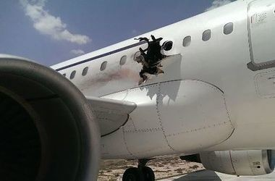
ОК! Но я сейчас о другом, о планшетах и об использовании мобильных телефонов хочу публикацию представить, ибо новые аппаратные возможности в квантовой психотехнологии появились. Смею напомнить вам блок информации, которую впервые представил на страницах «Театра Альтернативной Медицины», в том спектакле, где мы учились путешествовать, находясь в теле сновидений. Речь в нем шла о так называемом туннельном зрении, которое появляется в любом из ярких сновидений. Тут мои слова оказались почти пророческими, о том, что из окружающей темноты в наш прекрасный мир пытаются проникнуть всяческие кошмарные видения. Безусловно, я использовал эти художественные ассоциации, связанные с уменьшением поля зрения во сне, не как основной нейрофизиологический факт или результаты проведенных экспериментов, а для… «красного словца», что на театральных подмостках является главенствующим, по отношению к научно-популярному изложению. Однако последние исследования в «Т-Студии» с использованием Лампы и детектора Магик-Лайт привели к неожиданным диагностическим результатам, в случаях, когда информация скачивалась не из ограниченного туннельного пространства фотодомена, с центром информации, исходящей из глаз, а именно из шумовой области, окружающей фотографию пациента. Чтобы получать такую информацию, во-первых, детектор надо сначала настраивать на фотодомен, а потом смещать его в близлежащую шумовую область. Во-вторых, установлено, что окружающий черный шум без подсветки лампы Магик-Лайт не слышится. То есть, отдельная технология фотонной подсветки (ТФП) позволяет выделять определенные звуки из шумового фона.

Какие места в окружающем пространстве можно еще высвечивать, с целью получения информации, и что за звуки там возникают? При аудиоразведке, от летящих самолетов или ракет, они, конечно будут иными. Это понятно. Да и аппаратура там используется иная. На счет дополнительных мест, в пространстве окружающей нас темной ноченьки, к примеру, на кладбище или в спальне по углам, на стенах, либо под кроватью, ничего не ведаю. Здесь, скорее всего, потребуется иная подсветка, например, с помощь лампы чёрного света, или лампы Вуда, (англ. Black light, Wood's light). В интернете о ней подробно прочитаете, и даже в виде подобных комментов: «Всего 333 рубля и эта прелесть стала моей! Вы даже не можете представить, как ваша квартира может преобразиться в свете этой лампы! От стен до нижнего белья вашей второй половинки. Некоторые вещи могут вспыхнуть совсем неожиданно. Вроде блеклый проводок или футболочка, а она светит так, что офигеваешь».

Лампа Вуда применяется в криминалистике для обнаружения следов крови, мочи, спермы или слюны, которые флуоресцируют в свете лампы. Она используется при установлении подлинности банкнот (многие современные банкноты имеют флюоресцирующие метки), в индустрии развлечений (красители, флуоресцирующие в свете лампы, нередко используются при изготовлении клубных украшений или детских игрушек). Помимо этого, лампы с такими характеристиками нередко применяются при ловле насекомых на свет (нередко в сочетании с лампами, излучающими в видимой части спектра). Лампа Вуда применяется в дерматологии для диагностики заболеваний кожи, в частности при выявлении грибковых поражений и стригущего лишая (трихофития). Специальная лупа с ультрафиолетовой подсветкой, в сочетании с таблицей позволяет определить данные о состоянии кожи по её свечению.

Подобные «феншуйные опыты» сам не проводил, но при исследовании фотодоменов тяжелобольных пациентов детектором записывается такое «офигевание», что «не в сказке сказать, ни пером описать». Причем, фотонная инструментальная запись может осуществляться без всяких усилий, любым специалистом, в любой аналогичной ламповой «Студии», но с учетом того, что временные параметры, при которых выполняется черно-шумовая диагностика, надо строго соблюдать. Обычно, квантовые негативные программы транслируются в периоде с 12 до 3-х часов ночи. Позже, из подсвеченной области никакой информации, за исключением шума, считать детектором невозможно. Но есть и другие исключения…. Они встречаются при психических заболеваниях, когда испытывают слуховые или зрительные галлюцинации, а так же у пациентов с инкурабельными, неизлечимыми заболеваниями. Здесь ночные кошмары, практически сводящие на нет поля зрения фотодоменов, можно считывать в течение светового дня. Ибо у таких граждан безобразная информация смещается из шумовой периферии к самому центру – непосредственно в оба глаза. А-а-а-а…? Спрашивайте, спрашивайте, не стесняйтесь. Про нечистые помыслы подумали? О коих священнослужители предупреждают, приходящие к совершенно здоровым гражданам, якобы из… ниоткуда? Может быть, может быть…. Точно не скажу. Думать и об этом придется.

Теперь о содержании того, что записывал детектор. Здесь доктор Темников, как оказалось, никакого открытия не сделал, за исключением новых инструментальных возможностей. Но, дорогие друзья, прежде чем поделиться накопленным экспериментальным и информационным опытом, я еще хотел бы сделать следующее примечание. Да! Теперь с полной уверенностью можно отнести самого себя к ученым-исследователям в совершенно неизведанной ранее области, которую я, как автор данной технологии имею право назвать «Теоретической квантовой психотехнологией». А данная публикация, безусловно, может быть причислена к продолжению «Лекций» под №27, и войти в предшествующую монографию. Причем, я не уверен, что следующего номера не появится. Так что, продолжения следуют! Однако, что всегда было характерно лично для моей творческой деятельности? В первую очередь, это работа с информацией, теоретические изыскания, анализ накопленного предшествующего экспериментального опыта, в формировании которого я не принимал никакого участия. И если меня оставить без возможности подобного рода познания и последующей систематизации, то никакой практической психотехнологии, ни на одном уровне вообще не появилось бы. Вот и посчитайте, сколько людей в данной области трудились, и сколько лет на это у них уходило? Да-да…. Получается так, что другие работают, а я их плоды пожинаю?

Нет, я тоже работаю, перелопачивая множество имеющихся источников. Эта ненавистная мне рутина, пожирает громадное количество времени, но если бы доктор занимался экспериментированием, находясь то в одной, то в другой группе, скорее всего никакого времени вообще не осталось, и одной жизни не хватило бы для создания рабочей технологии. Ибо без такой работы, без переосмысления, систематизаций, классификаций и выводов, вряд ли кому бы то ни было удастся почерпнуть дееспособную инфотерапевтическую технологию из любых независимых и общедоступных источников, а тем паче в квантовой-то области. Я бы и сам хотел на готовое всем пользоваться, но вот приходиться трудиться, трудиться и еще раз трудиться! Эрудиция, дорогие мои, за дефицитом времени, отменяется…. С другой стороны, изначально не имея практического опыта, вряд ли можно определить для себя ту область исследований и познания, в которой ранее был некомпетентен. Когда имеешь новые практические наработки, недостаток предшествующего образования вполне становится очевидным и побуждает учиться, учиться и еще раз учиться! Вот и сами посудите, а оно вам надо? Мне, к примеру, нет. Не надо было. Следовательно, к эзотерическим или мистическим заголовкам относился с большой долей скептицизма. Но, если честно сказать, никогда и в содержание не вникал. Так, что скептицизма тут никакого не было, а вот нынче пришлось с подобной информацией работать.

Предполагаю, что данная тематика для вас будет намного интересней, чем предшествующие исследования на уровне элементарных частиц. Но здесь мне придется ссылаться на опубликованные книги и статьи, слава Богу, переведенные на русский язык, цитировать из них целые блоки, поскольку моя работа по технологии АФОДО (активации фотодоменов) требовала немало объяснений, которых в квантовой физике не обнаружил. Доминирующие сведения, после серии очередного «бабаханизма на БАКе», в результате лобового столкновения протонов снова касаются только его осколков. Пока информационную частицу нигде не обнаружили, да ее никто и не искал. Но как оказалось, множество специалистов уже прошли по иному пути и получили в точности такие же результаты, как и я в своей «Т-студии». Вот так! Значит, сначала ознакомимся с тем, какие важные события из должного внимания у доктора Темникова были упущены:

Издатель Селени из Флоренции в 1980 году выпустил в свет книгу Карло Трайны «Неизвестное зовет человека». Книга Марселло Бэкки была опубликована в 1985 году в издательстве Медитеррени, Рим, под заголовком «Тайна голосов из потустороннего мира». Мог ли я в то время, находясь в СССР их прочитать? Понятное дело…. Большое количество информации опубликовано в Соединенных Штатах Америки, и в других странах. Например, в Великобритании, Германии, Франции, Швейцарии, Италии, Швеции, Южной Африке, Индии, Австралии, Новой Зеландии, Гонконге, Филлипинах, Японии и Бразилии. Исследованиями занимались: Дармштадская группа (Германия); группа Ганса Отто Кёнига из Мёнхенгладбаха, Германия; фонд Метанауки в США; группа Голоса в Гроссето и другие. Теперь информация по международным событиям:

6 ноября 1982 года в Фульде состоялся симпозиум VTF (Verein fur Tobandstimmenforschung) — ассоциации по исследованию магнитофонных голосов. Там демонстрировались уникальные технические устройства, а записанные паранормальные голоса были слышны ясно и громко. На симпозиуме несколько сотен людей были свидетелями данного дебюта. А у нас в СССР – тишина! 15 января 1983 года уже миллионы людей слушали устройство Кёнига, которое было представлено на «Радио Люксембурга» в передаче Райнера Холбе «Невероятные истории». Сообщения были приняты с доселе невиданной громкостью и звучали непосредственно в прямом эфире. Когда Кёниг задал вопрос: «Могу ли я попробовать войти в контакт с вами?», последовал ответ: «Попробуй!». На вопрос «Можете ли вы меня слышать? Думаю, я настроился на правильную частоту», особенно громкий и ясный голос ответил: «Мы слышим твой голос». Другой голос с той стороны объявил: «Отто Кёниг делает Радио Мёртвых». Этот голос произвел особую сенсацию, поскольку, с одной стороны, он назвал имя Кёнига, с другой стороны, использовал шутливый неологизм «Радио Мёртвых», что в точности соответствовало ситуации в студии «Радио Люксембурга». У нас в СССР, живее всех живых был только один умерший – Владимир Ильич Ленин, а для миллионов сограждан продолжала говорить и показывать только одна Москва!

В октябре 1987 года, на международном конгрессе, организованном «Gruppo sperimentale di audizone metafonica» («Экспериментальной группой по аудированию метафонии»), основанной и возглавляемой врачом и профессором Роберто Мангани, собралось более двухсот человек, как из Италии, так и из зарубежных стран. Учёные и эксперты в области исследований магнитофонных голосов встретились, чтобы рассказать о своих экспериментах и результатах. Среди докладчиков были врачи, химики, инженеры и другие высококвалифицированные специалисты. А у нас в СССР, самой популярной передачей в то время, и до сих пор была и остается «Тишина в студии!» на «Поле чудес»….

В начале 1988 года возникли организационные проблемы с предстоящим всемирным конгрессом. Его перенесли на более подходящий срок – осень 1989 года. Изначально организаторы базельского «Пси-дня» планировали лишь сообщения по реинкарнации, в качестве актуальной темы. Решение об организации всемирного конгресса по вопросам исследований в области транскоммуникации было принято впоследствии. Предполагалось, что люди, интересующиеся вопросами реинкарнации, не заполнят все имеющиеся помещения. Но события приняли иной оборот. Тема нашла такой большой отклик, что пришлось исчерпать все имеющиеся возможности. Поскольку обещание было уже дано, вопрос о том, проводить ли конгресс, был оставлен на усмотрение проф. Зеньковского и доктора Ральфа Детермайера. Они нашли имеющееся количество мест недостаточным и предпочли отказаться. Поскольку предполагалось организовать большую международную программу, требующую весьма обширных приготовлений. Впоследствии всемирный конгресс по транскоммуникации был проведён в Базеле осенью 1989 года. Понятное дело, что ученых из СССР туда не приглашали и советский народ об этом ничего не мог слышать.

Как вы понимаете, и событий, и информации на эту животрепещущую тему было вполне достаточно. Я же останавливаюсь на главном для меня издании, где автор смог (вернее смогла) представить важнейшие инструментальные наработки. Будьте внимательны, дорогие мои, ибо ссылки на независимые от доктора Темникова исследования, весьма и весьма важны! Они объясняют или совпадают с моими технологиями в области создания коррекционных квантовых программ. Когда в 1974 году вышла ее первая книга, автором было уже опубликовано в газетах и журналах более 300 произведений. Безусловно, в те годы мы ничего об этом даже краем уха ведать не могли. Сейчас этой информацией свободно пользуюсь, однако не только привожу ее в необходимую для восприятия и дальнейших выводов систематизацию, но и по ходу приведения тех или иных цитат, буду делать пояснения и комментарии, одновременно размышляя вместе с вами. Ну, вы же знаете манеру моего изложения? Посему, когда я вопросы задаю, пожалуйста, участвуйте молча и мысленно. Договорились? Итак, в предисловии к изданию госпожи Шефер сначала даем слово профессору Зеньковскому:

После завершения коммерческого профессионального образования, Хильдегард Шефер занялась исследованиями в области философии, пограничных областей психологии и истории литературы. С 1972 года она интенсивно занималась парапсихологией, в частности, областью, которая стала известна как «голоса на магнитной ленте», и на сегодняшний день получила более общее название «Инструментальная транскоммуникация». Они были переведены на несколько языков (итальянский, французский, английский, португальский, русский) и стали настольной книгой, как для начинающих, так и для специалистов. Ранняя смерть двадцатитрехлетней дочери столкнула автора этой книги с упомянутой проблематикой и послужила мотивом для самостоятельных экспериментов, чтобы удостовериться в наличии магнитофонных «голосов из потустороннего мира», которые первоначально наблюдались Фридрихом Юргенсоном в 1959 году. В ходе этих экспериментов Хильдегард Шефер приняла — среди многих других — однозначно узнаваемые сообщения своей дочери.
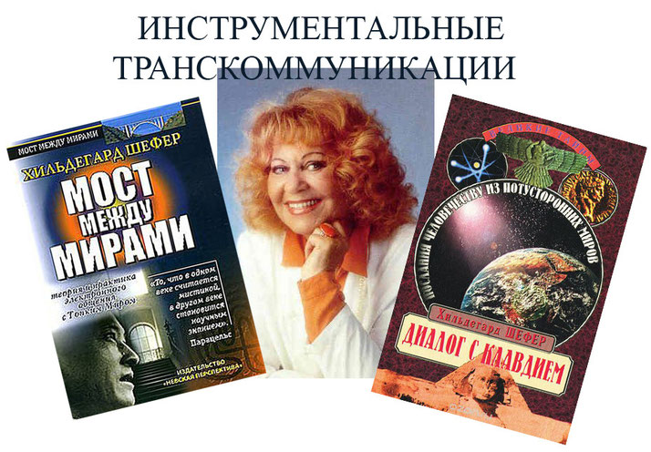
Можно подумать, что таких матерей, потерявших своих дочерей или сыновей у нас в России нет?! И насколько актуальна эта тема и для всего Человечества? Сразу же привожу вам информацию о ее диалоге с умершей дочерью, где уже вырисовывается тот мир, о котором мы ничего не ведали. И неужели до сих пор мы об этом ничего знать-то не хотим? Беда-а-а-а! И, слава Богу, что у нас в России появляются ученые-исследователи, которые добиваются аналогичных результатов, но об этом чуть позже. Успокойтесь, я себя к ним не причисляю, а только пользуюсь их трудами, и лишь для того, чтобы объяснить новые возможности, появившиеся в области аппаратной «Квантовой психотехнологии». Итак, читайте диалог матери с умершей дочерью:

Обладать познанием и передавать его — это две совершенно разные вещи. Из этой дифференцированности и вытекает довольно большая трудность — иметь возможность убедительно передавать познания, несмотря на то, что большинство людей принимает абсурдные вещи, как само собой разумеющееся, если они связаны научным контекстом. Я всё еще помню слова одного скептика, которому я почти семнадцать лет назад демонстрировала голос моей покойной дочери, записанный на плёнку. Он очень хорошо знал её с самого рождения. «Да, — сказал он — это её голос, в этом нет никаких сомнений, но таких вещей не бывает!». В его способности понимания просто-напросто не должно быть правдой, то что «мёртвые» могут говорить на магнитной ленте. Человек верит во множество вещей, которых он не может видеть, слышать или осязать. Почему же он не готов признать ясно проявляющийся голос, произносящий ясные утверждения, касающиеся «другой стороны»?

Диалог дочери и матери. «Дорогая Хели, сейчас тебя нет в живых уже пятнадцать лет» - Но это было только вчера! - «Дорогая Хели, трудно ли было для тебя оставить этот мир в таком юном возрасте?» - Я никогда бы не хотела возвращаться. - « Хели, можешь ли ты меня слышать?» - Ох, я так счастлива – я буду учиться. - «Дорогая Хели, это действительно правда, что ты занимаешься живописью вместе с Ван Гогом?» - Да, способности, способности здесь объединены - мы видим это с радостью!

Информация, полученная о дочери из других источников. «Зента Маурина, ты знаешь Хели?» - О, да, Хели – она милая, она хорошо умеет будить! - «Зента, прошло долгое время с тех пор, как я слышала Хели» - Возможно, Хели не прошла. - «Скажите мне, это действительно правда, что Хели рисует вместе с Ван Гогом?» - Четыре разных голоса: Угадал(а) — да, правда, вместе – Ван Гог тоже здесь! Также и покойный Константин Раудив сказал мне через Евросигнальный мост у Харш-Фишбахов: «Твоя дочь, Хильдегард Шефер, работает в художественной группе, которая образовалась здесь к высшей чести Всемогущества».

Далее автор книги поясняет, что одним из множества указаний на «период отдыха» после телесной смерти, является то, что мёртвые «спят», а затем «пробуждаются» в новую жизнь. Когда кто-либо умирает, то можно сказать, что он/она заснул(а) своим последним сном. Но существует также процесс «пробуждения» на другой стороне. Через иные медиумические каналы (не связанными с магнитофонными записями) госпоже Шефер и ранее сообщали, что Хели играет роль «пробуждающего ангела» или наставника при переходе. Однако в этом диалоге фраза «Возможно, Хели не прошла», лично для меня является более ценной, но о возможных «ограничениях» поговорим чуть позже. На что сейчас обращаем внимание? Дорогие мои, ну, вот, подумайте сами…. Госпожа Шефер абсолютно права, когда пишет, что обладать познанием и передавать его – это две совершенно разные вещи. Посмотрите, чему мать обрадовалась? Понятное дело, что в первую очередь тому, что ее дочь не умерла, а находиться в каком-то необычайном потустороннем мире, который раем однозначно можно именовать. С другой стороны, она восхищена тем, что ее покойная дочь пишет картины с Ван Гогом! Эко-о-о диво-о-о-о! Ну, а вы?
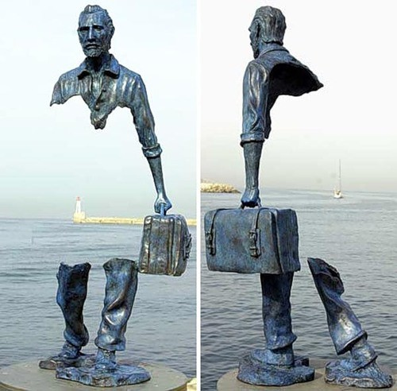
Разве не слышали такую поговорку: если не хочешь разочароваться в картине, не знакомься с художником? То-то и оно…. Какую личность из себя этот человек при жизни представлял? Как мамочка не обратила свое траскоммуникационное внимание на его морально-этические качества? И почему другими исследователями не задаются подобные вопросы? Хорошо известно с его послужного списка, что вечером 23 декабря 1888 года после алкогольного запоя и очередной ссоры, Ван Гог набросился на друга Гогена с бритвой в руках. Гогену случайно удалось его остановить. Правда до сих пор неизвестны все обстоятельства данного покушения на убийство. В частности, есть версия, что Ван Гог напал на спящего Гогена, и последнего спасло от смерти лишь то, что он вовремя проснулся. В ту же ночь художник, не убив друга, отрезал себе мочку уха, что явилось дальнейшим проявлением его безумия, вызванного частым употреблением абсента. Нет, это не наркотик в чистом виде, а в большей степени алкогольный напиток. Он содержит обычно около 70 % (иногда 75 % или даже 86 %) алкоголя. Важнейший компонент абсента — экстракт горькой полыни (лат. Artemisia absinthium), в эфирных маслах которой содержится большое количество туйона. На следующий день, 24 декабря, Ван Гога отвезли в психиатрическую лечебницу, где приступ повторился с такой силой, что врачи поместили его в палату для буйных больных с диагнозом «эпилепсия височных долей». Гоген спешно покинул Арль, не навестив Ван Гога в больнице.
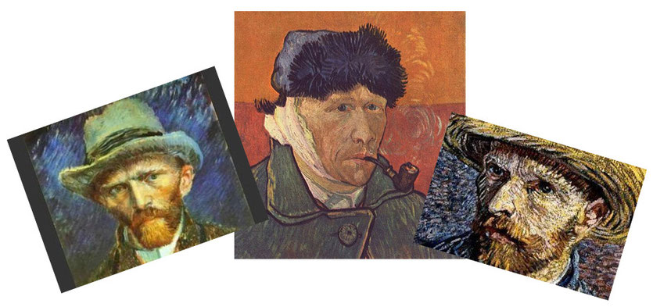
В периоды ремиссии величайший художник просил отпустить его назад в мастерскую, чтобы продолжать работу, однако жители Арля написали заявление мэру города с просьбой изолировать его от остальных жителей. Ван Гогу было предложено отправиться в поселение для душевнобольных Сен-Реми-де-Прованс, недалеко от Арля, куда он и прибыл 3 мая 1889 года. Там он прожил год, неустанно работая над новыми картинами. За это время им было создано более ста пятидесяти картин и около ста рисунков и акварелей. Весной 1890 года художник перебрался в Овер-сюр-Уаз, местечко под Парижем, где впервые за два года увиделся с братом и его семьёй. Он по-прежнему продолжал писать, но стиль его последних работ изменился окончательно, став ещё более нервным и гнетущим. В 20-х числах июля 1890 года Ван Гог написал своё знаменитое полотно «Пшеничное поле с воронами», а через неделю, 27 июля, он совершил попытку самоубийства. Выйдя на прогулку с материалами для рисования, художник выстрелил себе в область сердца из револьвера, купленного для отпугивания птичьих стай во время работы на пленэре, однако пуля прошла ниже. Благодаря этому он самостоятельно добрался до номера гостиницы. Владелец гостиницы вызвал врача. Однако спустя 29 часов после ранения в 1:30 ночи 29 июля 1890 года он скончался от потери крови. Известно, что последними словами художника были: La tristesse durera toujours («Печаль будет длиться вечно»). И…?

Как самоубийца, наркоман, алкоголик, психически больной человек и преступник мог оказаться в раю, рядом с молодыми, невинными ученицами, приравненными к статусу Ангелов «в художественной группе, которая образовалась здесь к высшей чести Всемогущества»? Думать надо. Лично меня данная информация обнадеживает! Получается так, что даже самый тяжкий грех (вкупе со всеми отвратительными деяниями, которые великие художники, поэты, певцы, композиторы и еже с ними совершали) не идут ни в какое сравнение с тем, что является богоугодным в их творчестве. То есть по плодам их узнает и оценивает Господь. Лепота!
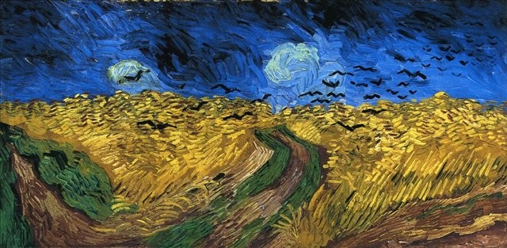
Кстати сказать, символ научного религиозного безверия, которым является не Нильс Бор, а Альберт Эйнштейн, так же в этом мире пребывает и продолжает в данной области трудиться. А вы говорите, что инструментальная траскоммуникация к квантовой физике не относиться? Ну, если не говорите, то так, наверное, думаете…. Тогда и посмотрите на фотографии, присланные оттуда:
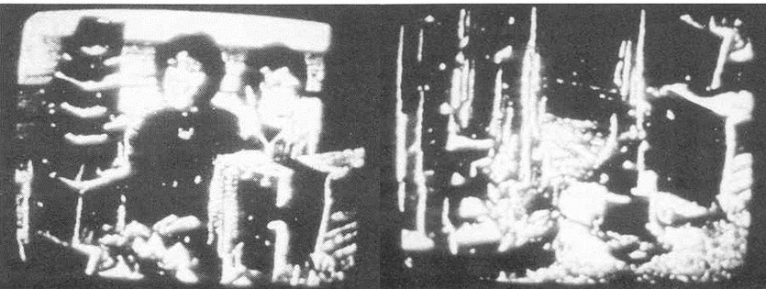
Согласно полученному сообщению, доктор Свен Сальтер, работает вместе
с Альбертом Эйнштейном (в юном облике), над транскоммуникационным оборудованием.
Справа показано оборудование, созданное данной научной группой, для контактов с живыми на Земле.

(продолжение следует)

